- Aktuell seit 6.3
- < 6.2
- < 6.1
- < 5.x

[veraltet:] Warteschlangen-Einstellungen managen
Wenn Sie über die entsprechende Berechtigung verfügen, können Sie mit dem Management-Client ausgewählte Einstellungen der von Ihnen koordinierten Warteschlangen anpassen:
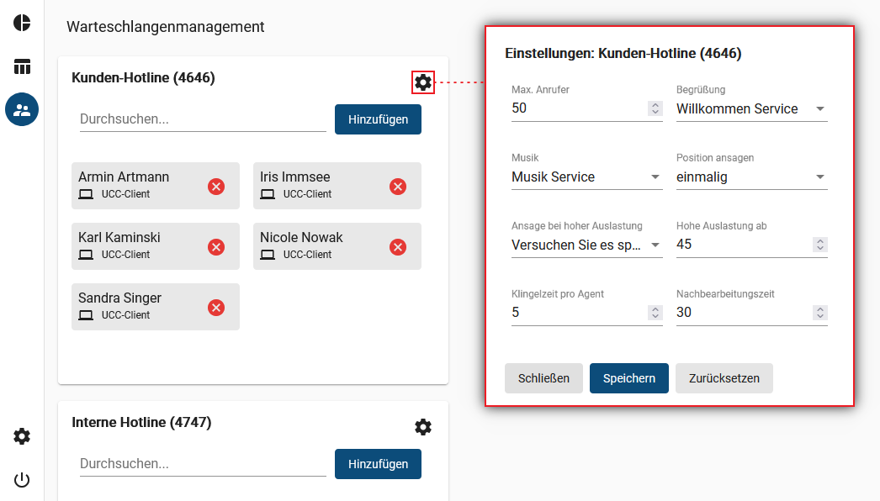
Hinweis:
Der Administrator der Telefonanlage kann weitere Eigenschaften einer Warteschlange festlegen. Lesen Sie dazu den Artikel Warteschlange einrichten.
Um die Einstellungen einer Warteschlange anzupassen, gehen Sie wie folgt vor:
- Klicken Sie in der Seitenleiste des Management-Clients auf.
Der Client zeigt die von Ihnen verwalteten Warteschlangen mit den jeweils angemeldeten Agenten an.
- Klicken Sie im Widget der gewünschten Warteschlange auf.
- Ändern Sie die Werte in den gewünschten Feldern.
Zeitwerte gelten jeweils in Sekunden.
- Übernehmen Sie die Einstellungen mit .
- Wiederholen Sie diese Vorgehensweise bei Bedarf für weitere Warteschlangen.
Der UCware Server setzt die Änderungen sofort um.
Zusätzlich zur hier beschriebenen Funktion können Sie auf der Detailseite auch den Anmeldestatus von Warteschlangen-Agenten überwachen und anpassen.

